Методическая разработка «Патриотическое воспитание дошкольников старшего возраста с помощью образовательных терренкуров»
Образовательный терренкур – специально организованный маршрут для детей по территории детского сада с благоприятными санитарно-гигиеническими условиями. При прохождении этого маршрута педагоги одновременно решают задачи оздоровления и закаливания детей, а также воспитательные, образовательные и развивающие задачи.
Цель образовательного терренкура – оздоровление организма воспитанников, повышение уровня двигательной активности, организация познавательной деятельности детей.
Задачи образовательного терренкура:
-воспитание любознательности, развитие познавательных способностей;
-формирование умения работы в команде, чувства взаимопомощи и поддержки друг друга;
-закрепление основных видов движения, развитие выносливости, ловкости, координации движения.
Образовательные терренкуры, посвященные празднику Дню Победы, позволяют решить задачи патриотического воспитания дошкольников. Педагоги проводят предварительную работу, используя различные формы работы с целью формирования у дошкольников знаний о ВОВ, обогащению знаний об истории своей страны, воспитанию чувства гордости за героизм нашего народа.
Чтобы организовать разные виды деятельности с детьми на маршруте, педагоги заранее готовят оборудование и атрибуты. На разных станциях познавательная деятельность чередуется с двигательной деятельностью.
В соответствии с темой, посвященной Дню Победы мы выбрали станции, определили место дислокации, назначили ответственных, подготовили реквизит.

Название, описание задания | Место дислокации | Реквизит | Ответственный
Объект №1: Станция «Штаб»  Загадки на военную тематику | Веранда №1 | Карточки с загадками
Объект №2: Станция «Полевая кухня»  В каждой команде выбирается «кок», который встает последним в колонне. Каждый участник команды по очереди подбегает к корзине с продуктами, выбирает один из них, необходимый для приготовления борща и кладет в кастрюлю. Последний участник «кок» бежит последним, проверяет ингредиенты для борща и кричит: «Обед готов!». | Веранда № 2 | Кастрюля,  овощи, фрукты, поварской колпак для «кока»
Объект №3: Станция «Санчасть»  С помощью эластичного бинта участники команды должны перебинтовать «раненного товарища» | Веранда № 3 | Эластичный бинт
Объект №4: Станция «Привал»  Собрать пазл с изображением автомата  Найти тень соответствующей военной техники | Беседка | Пазлы с изображением автомата  Картинки с военной техникой
Объект №5: Станция «Передовая»  Пройти спортивные испытания «Переправа», «Сапер», «Меткий стрелок» | Спортивная площадка | Обручи, кегли, мячи

На первом этапе ребята делятся на команды. Каждой команде выдаются эмблемы с определенным родом войск (кавалерия, воздушные войска, танковые войска и др.) и они отправляются каждый по своему маршруту.
Маршрут 1 | Маршрут 2 | Маршрут 3
1.«Штаб»  Ответственный  Веранда №1 | 1. «Полевая кухня»  Ответственный  Веранда №2 | 1. «Передовая»  Ответственный  Спортивная площадка
2. «Санчасть»  Ответственный  Веранда №3 | 2. «Штаб»  Ответственный  Веранда №1 | 2. «Привал»  Ответственный  Беседка
3. «Передовая»  Ответственный  Спортивная площадка | 3. «Привал»  Ответственный  Беседка | 3. «Полевая кухня»  Ответственный  Веранда №2
4. «Привал»  Ответственный  Беседка | 4. «Санчасть»  Ответственный  Веранда №3 | 4. «Штаб»  Ответственный  Веранда №1
5. «Полевая кухня»  Ответственный  Веранда №2 | 5. «Передовая»  Ответственный  Спортивная площадка | 5. «Санчасть»  Ответственный  Веранда №3

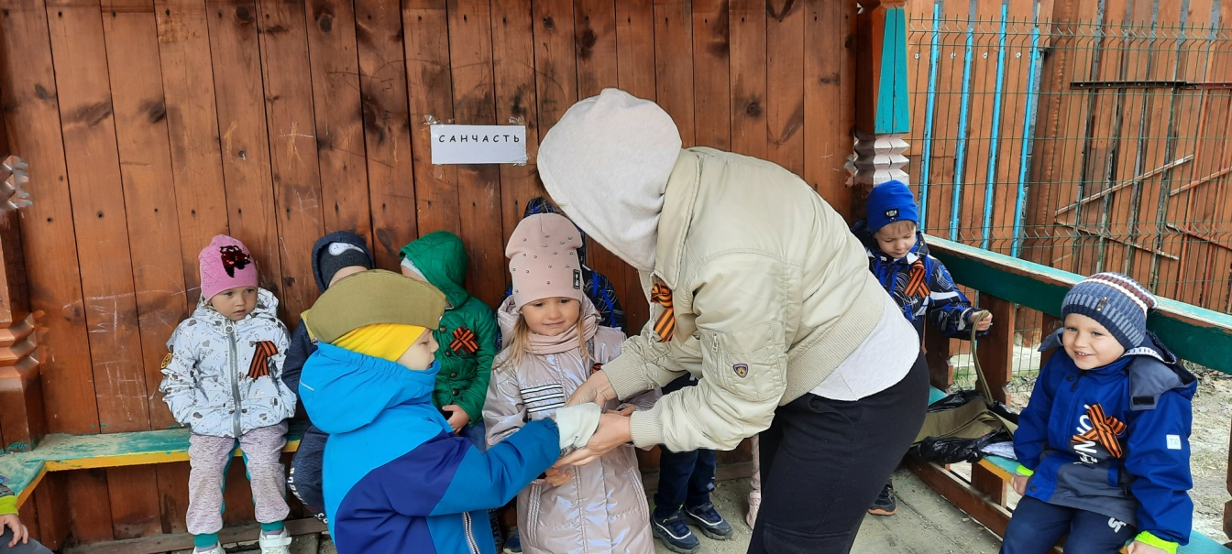
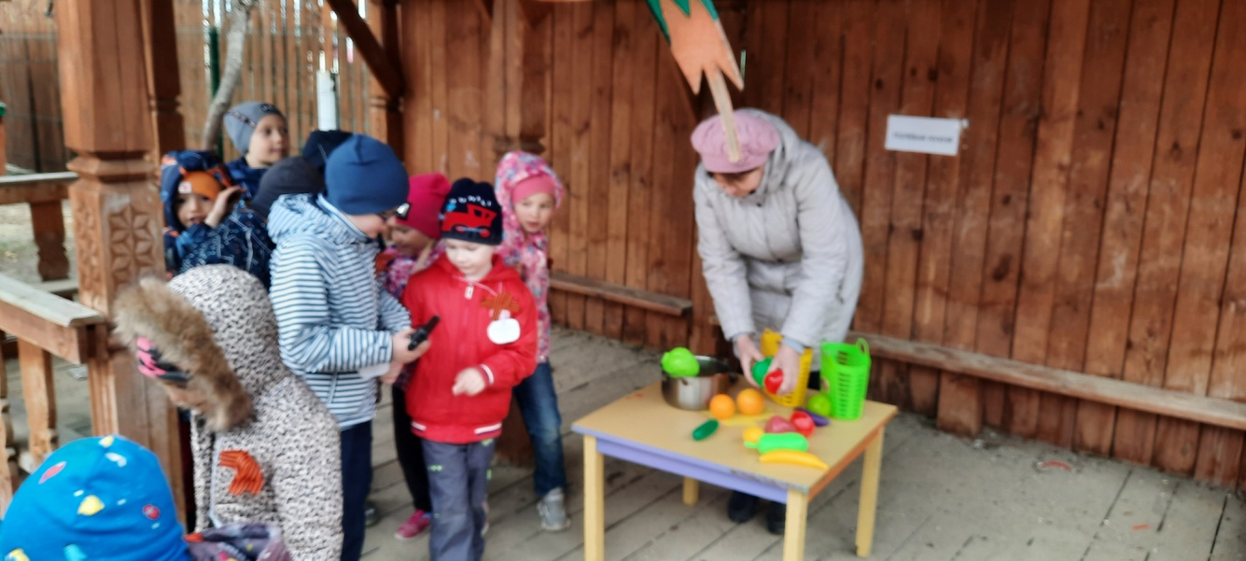

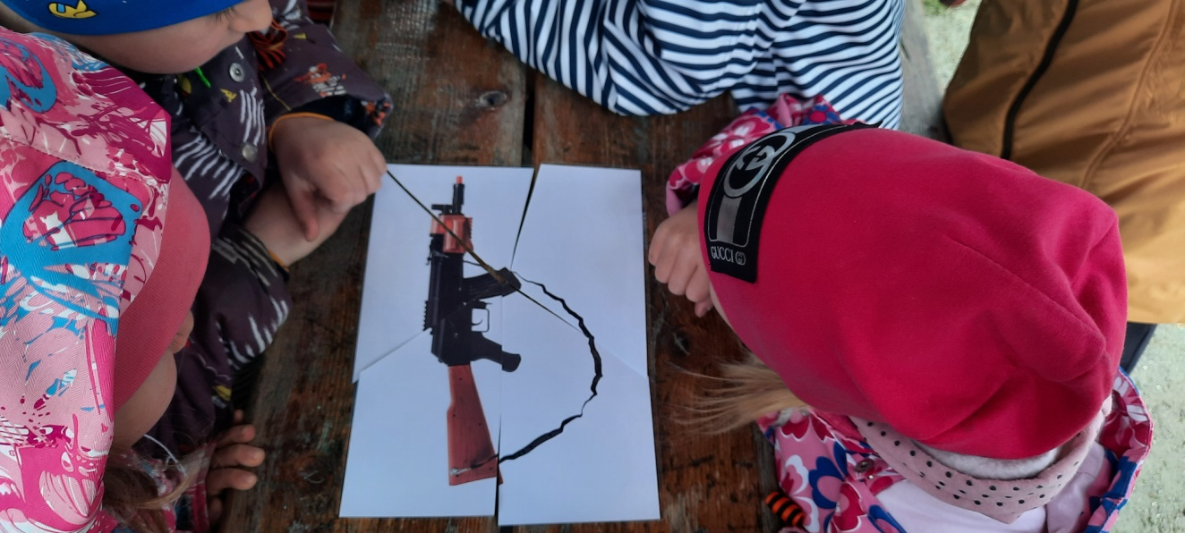

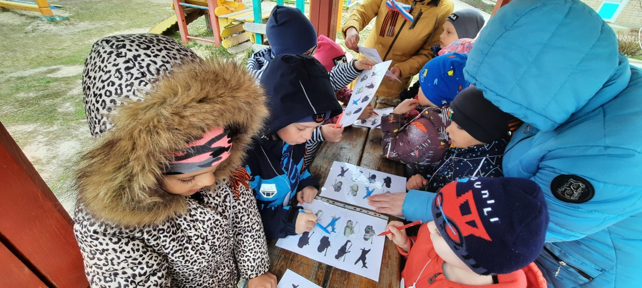
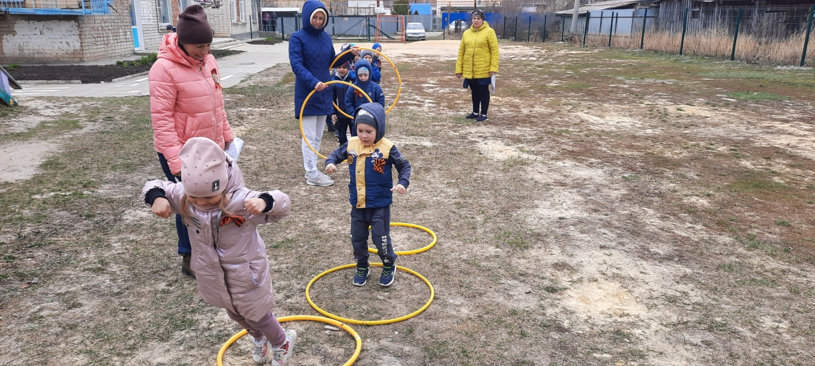
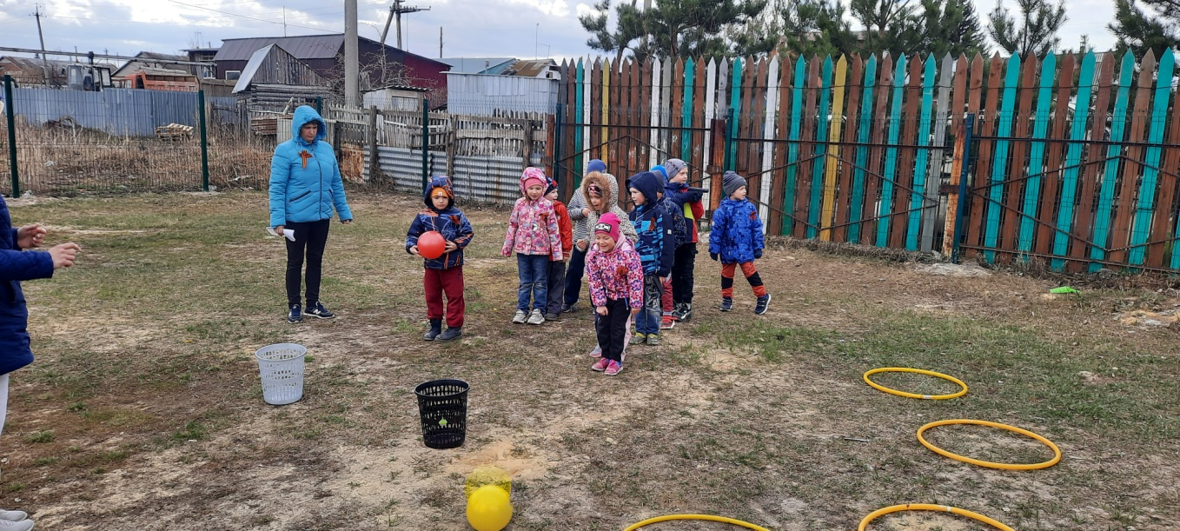

После прохождения каждого этапа команда получает «символы победы», вырезанные из бумаги белого цвета - голубя, красного цвета - звезду, синего – цветок.

После прохождения всех станций команды собираются на площадке. Из собранных «символов победы» выкладывается российский триколор.
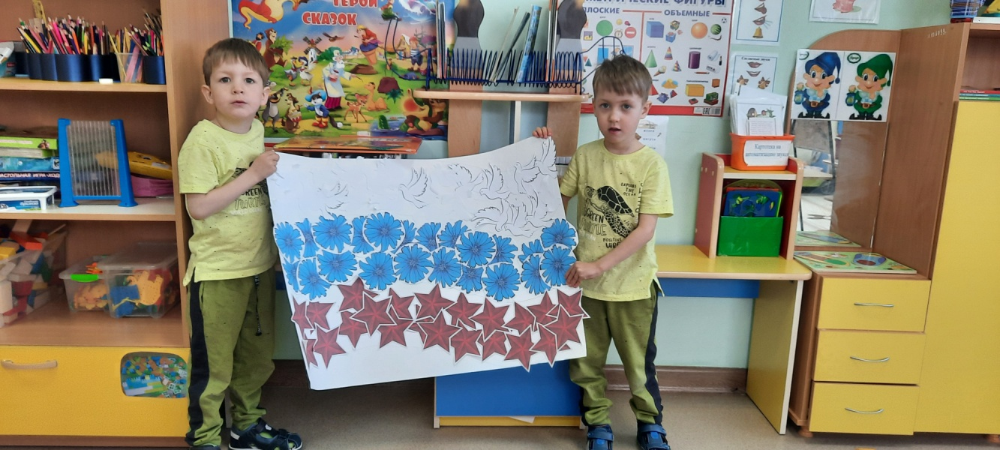
Затем в память о всех погибших в годы ВОВ ребята идут развешивать на территории прогулочных участков бумажных журавлей, сделанных заранее с воспитателями.
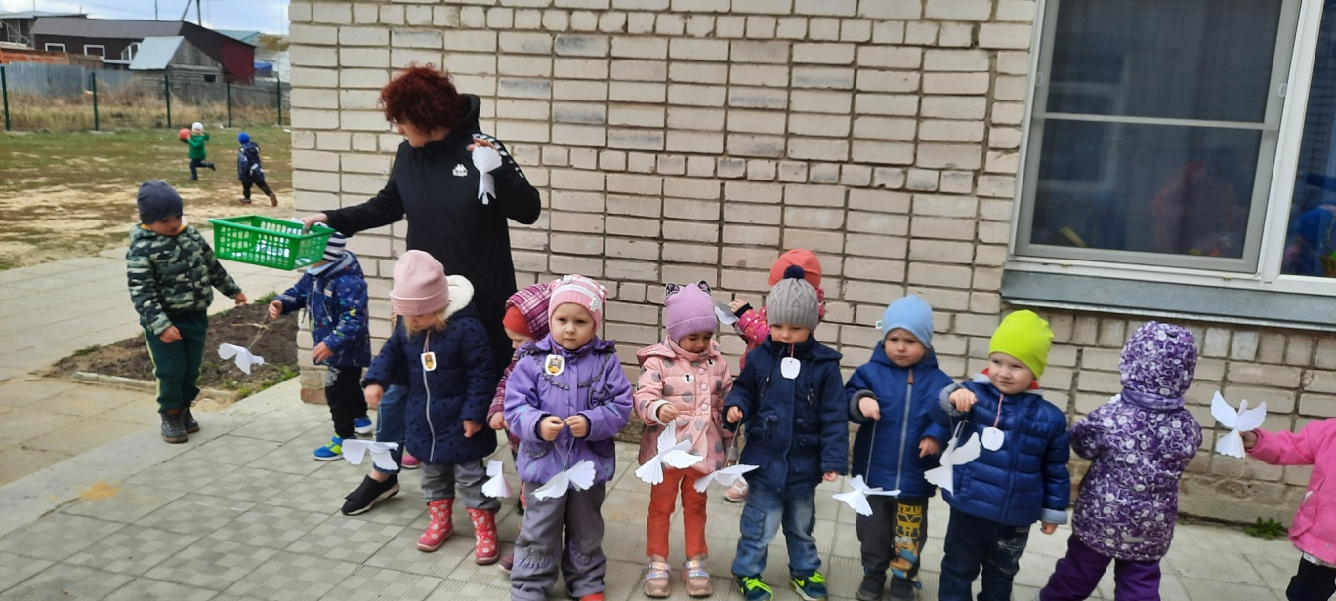

Таким образом, образовательный терренкур – универсальный метод организации работы с детьми, который позволяет решить образовательные задачи разного направления деятельности в зависимости от выбранной темы.

